**TRƯỜNG ĐẠI HỌC CÔNG NGHIỆP TP.HCM**

**KHOA CÔNG NGHỆ THÔNG TIN**



**ĐỒ ÁN MÔN HỌC PHÁT TRIỂN ỨNG DỤNG**

***<DEVELOP APPLICATION TRANSLATION FROM ENGLISH TO VIETNAMESE>***

***Nhóm:*** *<G12>*

***Thành viên:*** *<Nguyễn Đặng Minh Toại> -19529711*

*<Lê Văn Trung (Nhóm trưởng)> - 19491741*

*<Ngô Đức Bảo> -19487461*

*<Quách Trọng Nghĩa > - 19502841*

*< Nguyễn Tuấn Trung> - 19477111*

*< Nguyễn Đức Thịnh> - 19501001*

***GVHD****: <****Nguyễn Chí Kiên****,* ***Lê Phúc Lữ****,* ***Trương Vĩnh Linh****>*

**tp hỒ CHÍ MINH, Ngày 22 THÁNG 12 NĂM 2021**

NỘI DUNG

1. MÔ TẢ ĐỀ TÀI 2

1.1 Giới thiệu đề tài 2

1.2 Mục đích đề tài 2

2. THIẾT KẾ DỮ LIỆU 3

2.1 Thiết kế giao diện………………………………………………………………………...3

2.2 Thiết kế các hàm chức năng, kiến trúc phần mềm ……………………………………....3

3. KẾT QUẢ THỰC HIỆN 3

3.1 Hướng dẫn sử dụng ……………………………………………………………………...4

3.2 Tự đánh giá………………………………………………………………………………4

3.3 Hướng phát triển đồ án sắp tới …………………………………………………………..4

4. NHẬT KÝ CÔNG VIỆC VÀ QUÁ TRÌNH THỰC HIỆN ĐỒ ÁN……………….………….4

4.1 Nhật ký …………………………………………………………………………………4

4.2 Tổng hợp kết quả làm việc ………………………………………………………………4

5. TÀI LIỆU THAM KHẢO ……………………………………………………………………5

# MÔ TẢ ĐỀ TÀI

## Giới thiệu đề tài

<Giới thiệu tổng quan về đề tài, cho biết mục đích , ý nghĩa của đề tài, hoặc lý do mình chọn đề tài.

Phần giới thiệu, cần trình bày, hình dung của nhóm về ứng dụng mình viết. Dự định nhóm về đề tài mình sẽ thực hiện>

## Mục đích của đề tài

# THIẾT KẾ DỮ LIỆU

## Thiết kế giao diện

* 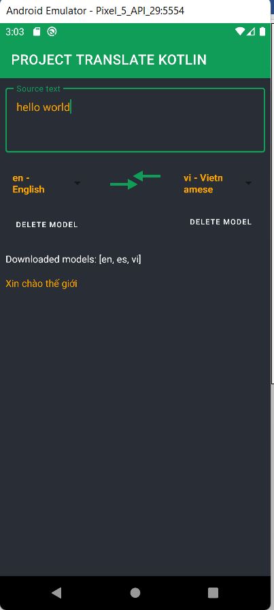Đề tài nhóm em chọn là một ứng dụng từ điển với chức năng chính là dịch các ngôn ngữ khác nhau trên toàn thế giới sang bất kỳ 1 một ngôn ngữ nào. Nên nhóm em đã chọn thiết kế ứng dụng trên 1 màn hình giao diện để có thế thuận tiện cho người dùng có thể thao tác 1 cách dễ dàng và phù hợp với mọi đối tượng sử dụng
* 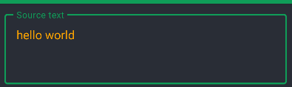Đầu tiên đó chính là khung nhập liệu. Cho phép chúng ta nhập văn bản cần được dịch vào để có thể dịch sang được các ngôn ngữ khác. Ở đây nhóm em thiết kế màu chữ màu vàng trên nền đen để làm nổi bật nội dung văn bản. Các khung viền của app được chọn là màu xanh lá cây để có thể hài hòa với màu đen của nền
* Ở màn hình ứng dụng được thiết kế 2 bên là 2 adapter ngôn ngữ. Với bên trái là ngôn ngữ cần được dịch và bên phải là ngôn ngữ để dịch. Nhóm em có thiết kế 1 nút chuyển đổi ngôn ngữ ở giữa, giúp cho người dùng có thể chuyển đổi ngôn ngữ giữa 2 adapter ngôn ngữ 1 cách dễ dàng

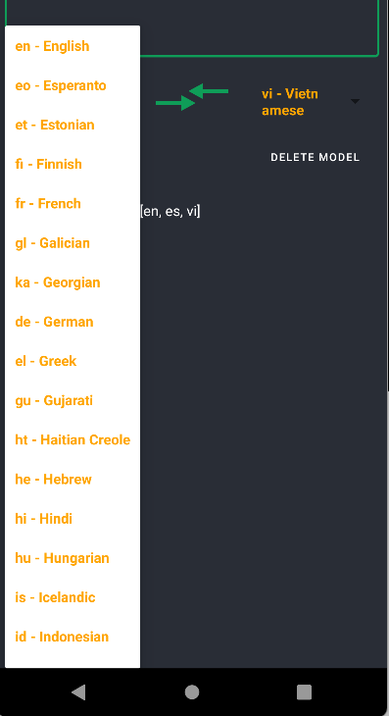

* 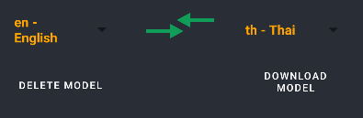Ở dưới các ngôn ngữ nguồn và ngôn ngữ đích nhóm em có thiết kế nút “DELETE MODEL\DOWNLOAD MODEL” được dùng để xóa và tải ngôn ngữ về. Khi cần dịch 1 ngôn ngữ nào trước tiên ta cần download model ngôn ngữ đó. Khi không cần sử dụng ngôn ngữ đó nửa ta có thể xóa ngôn ngữ đó đi để tiết kiệm dung lượng
* Tiếp theo là phần hiển thị danh sách các model đã được download cho việc dịch offline

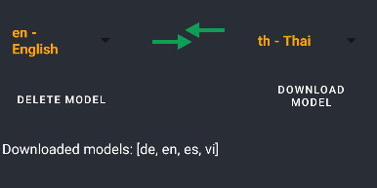

* Và cuối cùng là phần hiển thị văn bản đã được dịch

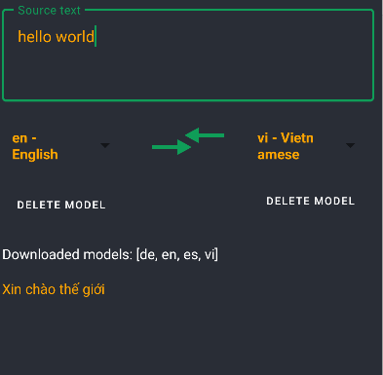

## Thiết kế các hàm chức năng, kiến trúc phần mềm

*<Hãy liệt kê các hàm chức năng, bạn sử dụng trong đề tài.*

*Nên có phân loại để người đọc dễ theo dõi>*

# KẾT QUẢ THỰC HIỆN

## Hướng dẫn sử dụng

*<Khi bạn đã cài đặt xong đề tài, hãy viết tài liệu hướng dẫn giúp một người dùng có thể đọc và dễ dàng sử dụng. Đây cũng là phần thể hiện kết quả thực hiện đề tài của nhóm>*

## Tự đánh giá

*<Nhóm tự đánh giá những gì làm được, chưa làm được so với mục tiêu ban đầu đề ra, các khó khăn khi thực hiện. Nếu có thể cải tiến, bạn có thể làm gì để cải tiến đồ án. >*

## Hướng phát triển sắp tới

# NHẬT KÝ CÔNG VIỆC VÀ QUÁ TRÌNH THỰC HIỆN ĐỒ ÁN

## Nhật ký

*< Ghi lại quá trình làm việc của nhóm>*

* *Ngày .. đến ngày …: liệt kê các công việc đã thực hiện, giao cho thành viên nào, kết quả làm ra sao?*
* *Ngày .. đến ngày…: …*

## Tổng hợp kết quả làm việc

*< Tổng hợp kết quả làm việc của các thành viên trong nhóm: thành viên nào, làm những gì, mức độ hoàn thành ra sao?>*

# TÀI LIỆU THAM KHẢO

*< Liệt kê các tài liệu tham khảo chính của nhóm: link, sách, website…*

*Ví dụ:*

[1] Lập trình game Unity3D Địa chỉ: <https://codelearn.io/sharing/lap-trinh-game-voi-Unity3Dl>

[2] …